**Sunetul chi și grupurile chi/Chi**

**Sarcini orale**

**Pasul 1**-Intuim ilustrația din manual, pagina 98.

**Pasul 2**-Alcătuim propoziții pe baza imaginii și desprindem propoziția: *Chiriac și Paraschiv vizitează muzeul de istorie.* Numărăm cuvintele din propoziție, le despărțim în silabe și constatăm că, în cuvintele *Chiriac și Paraschiv,* prima silabă, respectiv a treia conține sunetul *chi*.

**Pasul 3**- Citim toate cuvintele din manual și dăm exemple de alte cuvinte care conțin acest grup.

**Pasul 4**- Citim integral textul din manual.

**Sarcini scrise**

1. Elevii scriu în caiete 2 rânduri cu grupul chi și 2 rânduri cu grupul Chi și cuvintele: *ochi, unchi, chip, urechi, chiriaș, rechin, echipă, rochie, chibrit, chitară, genunchi, China, Chira, Chivu, Chiriac, Chirița.*
2. Elevii alcătuiesc două propoziții cu câteva cuvinte de la ex. 1, pe care le vor scrie în caiet, dar vor copia și propoziția din manual.
3. Elevii transcriu integral textul din manual.

**FIȘĂ DE LUCRU**

**Grupurile de litere *chi*, *Chi***

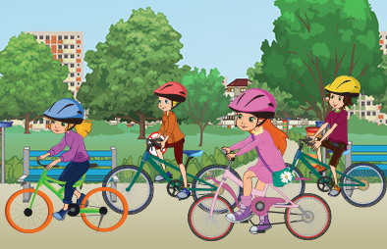1.Observă imaginea. Colorează casetele din dreptul propozițiilor adevărate.

🞎 Copiii participă la un concurs de biciclete.

🞎 Copiii participă la un concurs de schi.

🞎 Copiii poartă echipament de protecție.

🞎 Copiii nu au genunchiere.

**2.** Observă imaginile. Scrie în chenare numele copiilor din aceeași echipă.

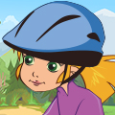 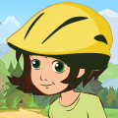  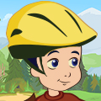    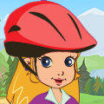Chivu Chiriță Paraschiva Achim Luchian Chira Chiriac Nichita



**3.** În drum spre munte, copiii se joacă în pereche. Continuă jocul lor!

• ureche ⭢ ____________________

• pereche ⭢ ____________________

• schior ⭢ ____________________

• ridiche ⭢ ____________________